МИНИСТЕРСТВО ОБРАЗОВАНИЯ РЕСПУБЛИКИ БЕЛАРУСЬ
УЧРЕЖДЕНИЕ ОБРАЗОВАНИЯ
«БРЕСТКИЙ ГОСУДАРСТВЕННЫЙ ТЕХНИЧЕСКИЙ УНИВЕРСИТЕТ»
ФАКУЛЬТЕТ ЭЛЕКТРОННО-ИНФОРМАЦИОННЫХ СИСТЕМ
Кафедра ИИТ

Отчет по лабораторной работе №5
Специальность ПО-12

Выполнил:
Студент 3 курса
Группы ПО-12
Сорока И.А.
Проверила:
Кулик А. Д..

Брест 2026
Цель работы: приобрести практические навыки разработки API и баз данных

Задание:
1. Реализовать базу данных из не менее 5 таблиц на заданную тематику.
При реализации продумать типизацию полей и внешние ключи в
таблицах;
2. Визуализировать разработанную БД с помощью схемы, на которой
отображены все таблицы и связи между ними (пример, схема на рис. 1);
3. На языке Python с использованием SQLAlchemy реализовать
подключение к БД;
4. Реализовать основные операции с данными (выборку, добавление,
удаление, модификацию);
5. Для каждой реализованной операции с использованием FastAPI
реализовать отдельный эндпойнт;

Вариант 23: База данных Бухгалтерия
Код программы:
import datetime
from typing import List
#http://127.0.0.1:8000/docs
#uvicorn task:app --reload
from fastapi import FastAPI, Depends, HTTPException
from pydantic import BaseModel
from sqlalchemy import create_engine, Column, Integer, String, Float, ForeignKey, DateTime
from sqlalchemy.orm import sessionmaker, relationship, Session, declarative_base

SQLALCHEMY_DATABASE_URL = "sqlite:///./accounting.db"
engine = create_engine(SQLALCHEMY_DATABASE_URL, connect_args={"check_same_thread": False})
SessionLocal = sessionmaker(autocommit=False, autoflush=False, bind=engine)
Base = declarative_base()

class Department(Base):
__tablename__ = "departments"
id = Column(Integer, primary_key=True, index=True)
name = Column(String, unique=True)
employees = relationship("Employee", back_populates="department")

class Employee(Base):
__tablename__ = "employees"
id = Column(Integer, primary_key=True, index=True)
full_name = Column(String)
position = Column(String)
salary = Column(Float)
dept_id = Column(Integer, ForeignKey("departments.id"))

department = relationship("Department", back_populates="employees")

class Counterparty(Base):
__tablename__ = "counterparties"
id = Column(Integer, primary_key=True, index=True)
name = Column(String)
inn = Column(String, unique=True)

class Category(Base):
__tablename__ = "categories"
id = Column(Integer, primary_key=True, index=True)
name = Column(String)

class Transaction(Base):
__tablename__ = "transactions"
id = Column(Integer, primary_key=True, index=True)
amount = Column(Float)
description = Column(String)
created_at = Column(DateTime, default=datetime.datetime.now)

emp_id = Column(Integer, ForeignKey("employees.id"))
counterparty_id = Column(Integer, ForeignKey("counterparties.id"))
category_id = Column(Integer, ForeignKey("categories.id"))

Base.metadata.create_all(bind=engine)

class EmployeeCreate(BaseModel):
full_name: str
position: str
salary: float
dept_id: int

class EmployeeOut(EmployeeCreate):
id: int

class Config:
orm_mode = True

app = FastAPI(title="Система Бухгалтерии (Accounting API)")

def get_db():
db = SessionLocal()
try:
yield db
finally:
db.close()

@app.get("/employees/", response_model=List[EmployeeOut], summary="Получить список всех сотрудников")
def read_employees(db: Session = Depends(get_db)):
return db.query(Employee).all()

@app.post("/employees/", response_model=EmployeeOut, summary="Добавить нового сотрудника")
def create_employee(employee: EmployeeCreate, db: Session = Depends(get_db)):
db_employee = Employee(**employee.dict())
db.add(db_employee)
db.commit()
db.refresh(db_employee)
return db_employee

@app.put("/employees/{emp_id}", summary="Изменить зарплату сотрудника")
def update_employee(emp_id: int, new_salary: float, db: Session = Depends(get_db)):
db_emp = db.query(Employee).filter(Employee.id == emp_id).first()
if not db_emp:
raise HTTPException(status_code=404, detail="Сотрудник не найден")

db_emp.salary = new_salary
db.commit()
return {"message": f"Зарплата сотрудника ID={emp_id} успешно обновлена на {new_salary}"}

@app.delete("/employees/{emp_id}", summary="Уволить (удалить) сотрудника")
def delete_employee(emp_id: int, db: Session = Depends(get_db)):
db_emp = db.query(Employee).filter(Employee.id == emp_id).first()
if not db_emp:
raise HTTPException(status_code=404, detail="Сотрудник не найден")

db.delete(db_emp)
db.commit()
return {"message": "Сотрудник удален из базы"}

@app.post("/setup/", summary="Заполнить справочники (отделы, категории)")
def setup_db(db: Session = Depends(get_db)):
if db.query(Department).first():
return {"message": "База уже инициализирована"}

dept1 = Department(name="Бухгалтерия")
dept2 = Department(name="IT Отдел")
cat1 = Category(name="Выплата зарплаты")
cp1 = Counterparty(name="Банк ВТБ", inn="123456789")

db.add_all([dept1, dept2, cat1, cp1])
db.commit()
return {"message": "Базовые данные (отделы, категории, контрагенты) успешно добавлены!"}
Результат:

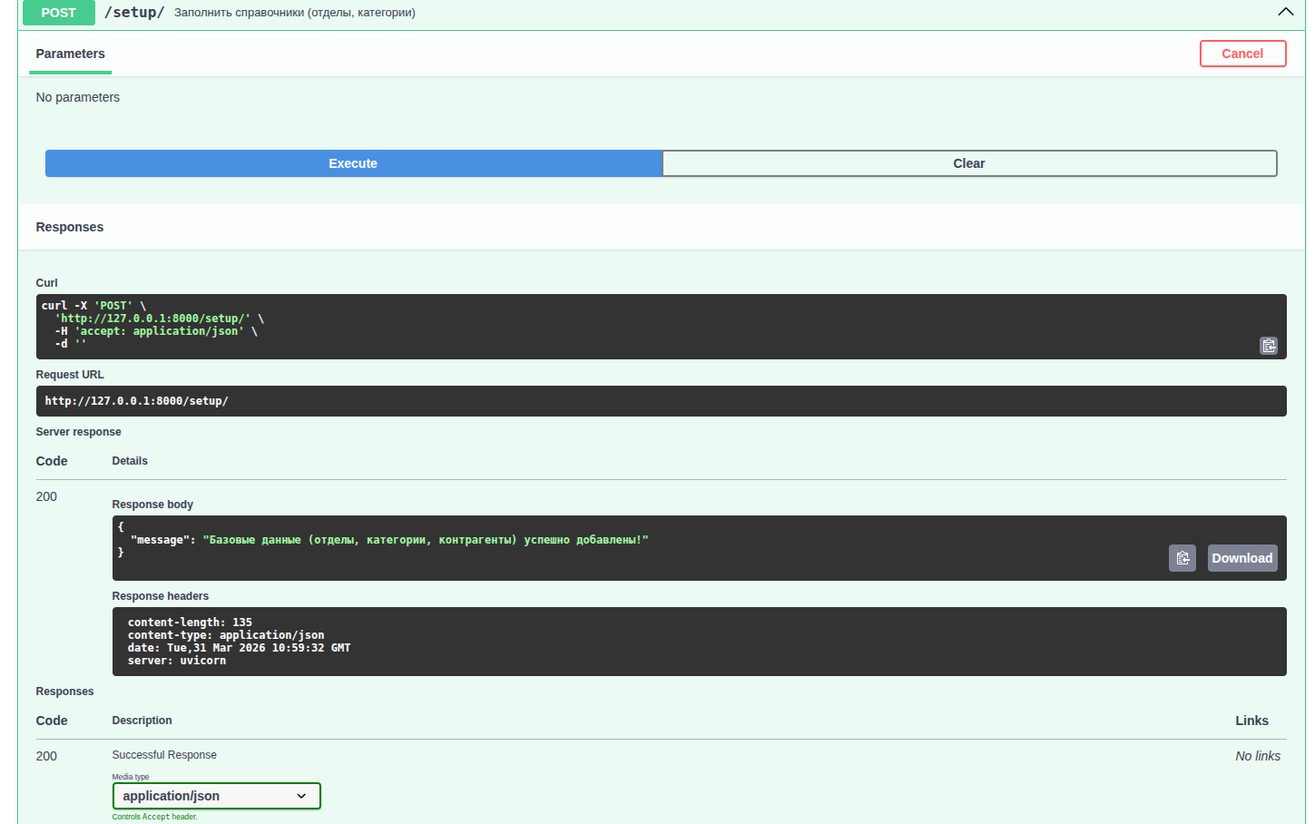

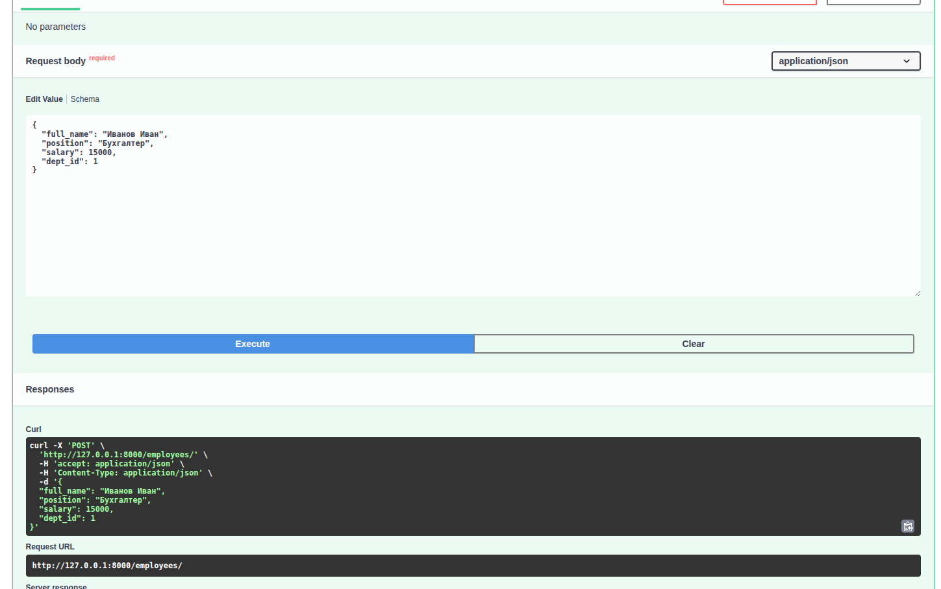

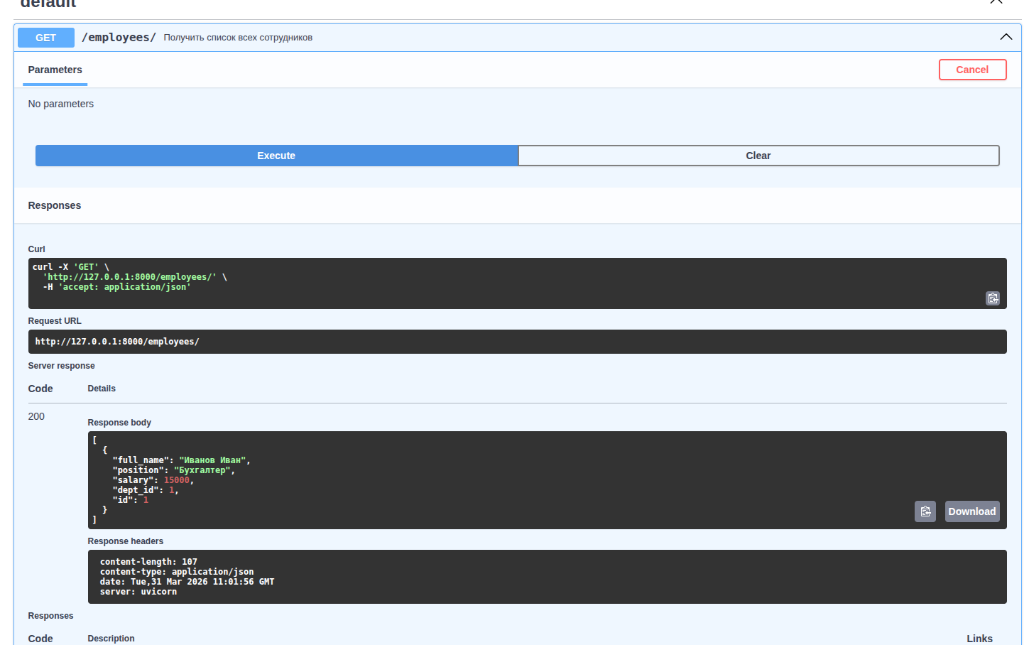

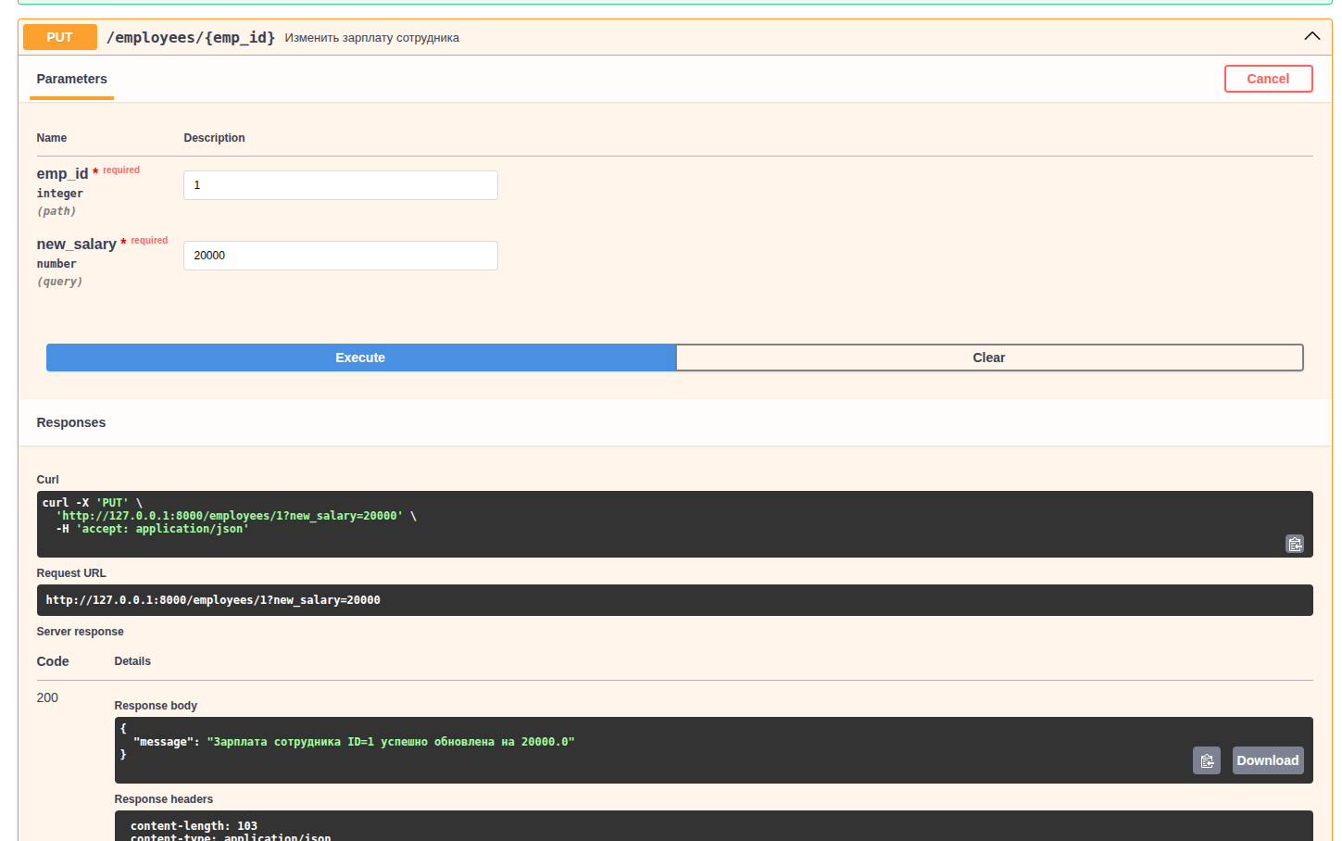

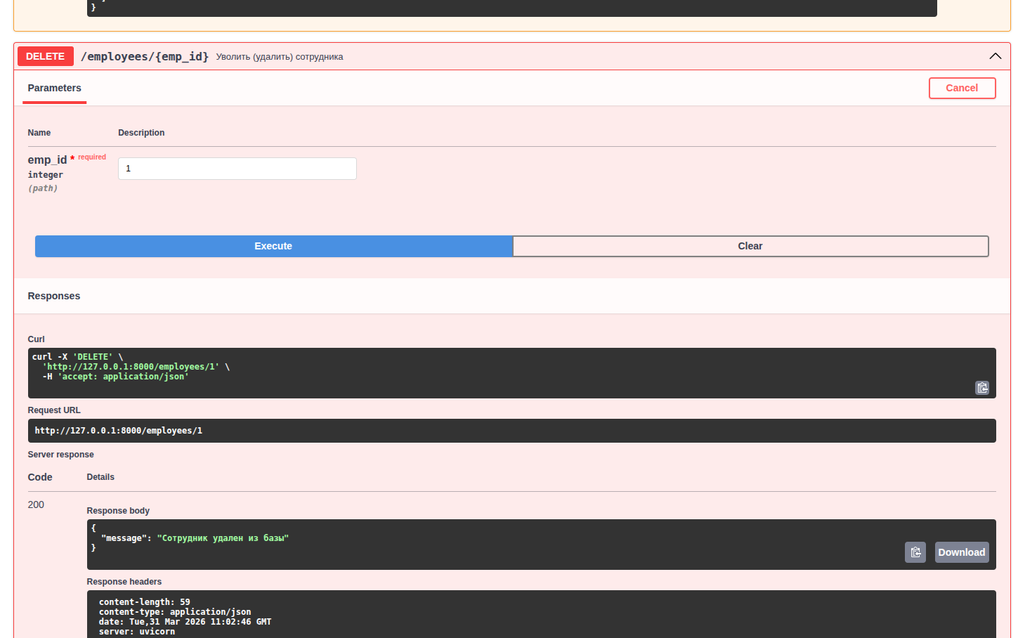

Вывод: приобрели практические навыки разработки API и баз данных

